**Allgäuer Festwoche in Kempten   
mit Omas und Opas for future**

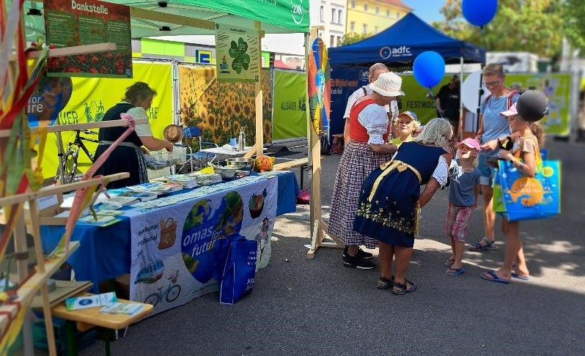

Auch in diesem Jahr hatten wir mit fünf Omas und zwei Opas for future am Nachhaltigkeitstag unseren Stand auf der Allgäuer Festwoche.

Ein begeistertes Team hat sich tagsüber ab-gewechselt und sie sind mit viel Freude auf die Besucher/innen zugegangen.

So konnten wir mit ungefähr 200 Menschen Gespräche führen und unsere OOff-Hefte weiterreichen.

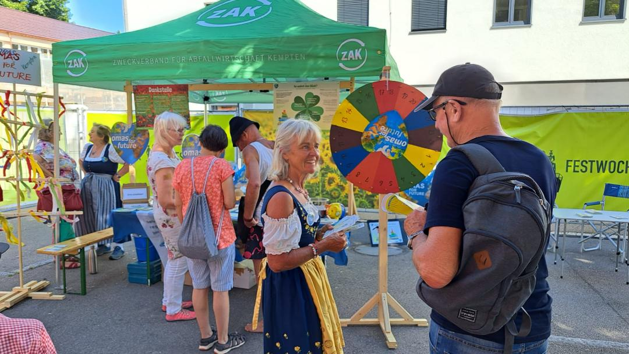

Unser **Glücksrad** hat vor allem die Kinder angezogen – auf diese Weise waren auch die Eltern und Großeltern mit im Boot. Mit ein-facheren Quizfragen für die Kinder waren wir „mitten im Thema“.

Zu gewinnen gab es Samentütchen oder Sprüche, die aufgerollt und aufgeschrieben mitgenommen werden konnten.

Zudem konnten wir unser Heft „Heimische Pflanzen in meinem Garten“ gegen eine Spende der Druckkosten abgeben.

Außerdem ermutigten wir die Besucher/innen, ein **Klimaband** auszufüllen mit dem nächsten eigenen Schritt zu mehr Nachhaltigkeit. Auch wenn das vielen schwer fällt, so haben wir sie zumindest dazu angeregt darüber nachzudenken.

Aus unserer Nachhaltigkeitsgruppe wurde das Projekt übernommen, dass wir (dem Stadtrat mit Oberbürgermeister) einen Brief übergeben wollen, in dem benannt wird, wo es zum Thema **Nachhaltigkeit** ein verstärktes Engagement von „der Obrigkeit der Stadt“ braucht. Dazu gab es Ideen, wie wir dieses Vorhaben samt Presse in die Öffentlichkeit tragen könnten. Da bleiben wir weiterhin am Ball!

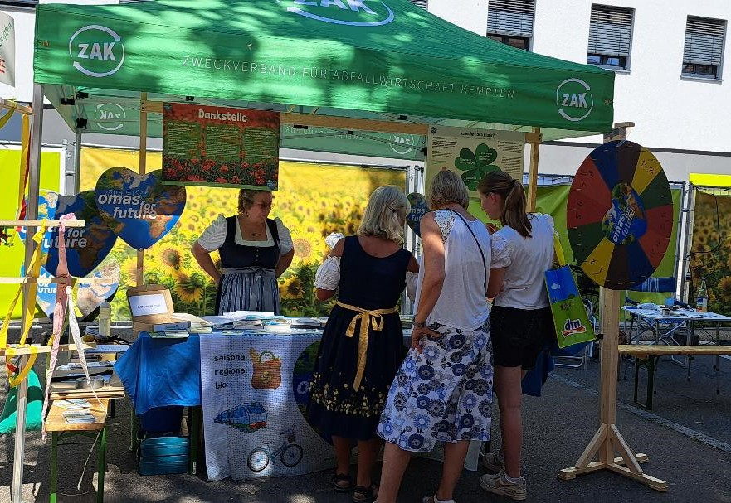

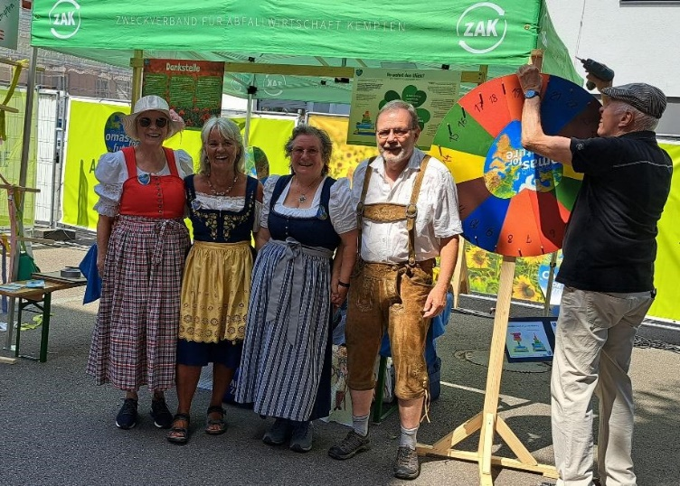

Es war wunderbar, dass wir als Omas und Opas für die ganze Region so sichtbar geworden sind. All dies war ein erfolgreicher Tag – das beste jedoch war die Stimmung untereinander und wie die engagierte Gruppe diesen Tag gemeistert hat: harmonisch, liebevoll und viel gelacht!

Gruppensprecherin: Brigitte